จุด one stop service
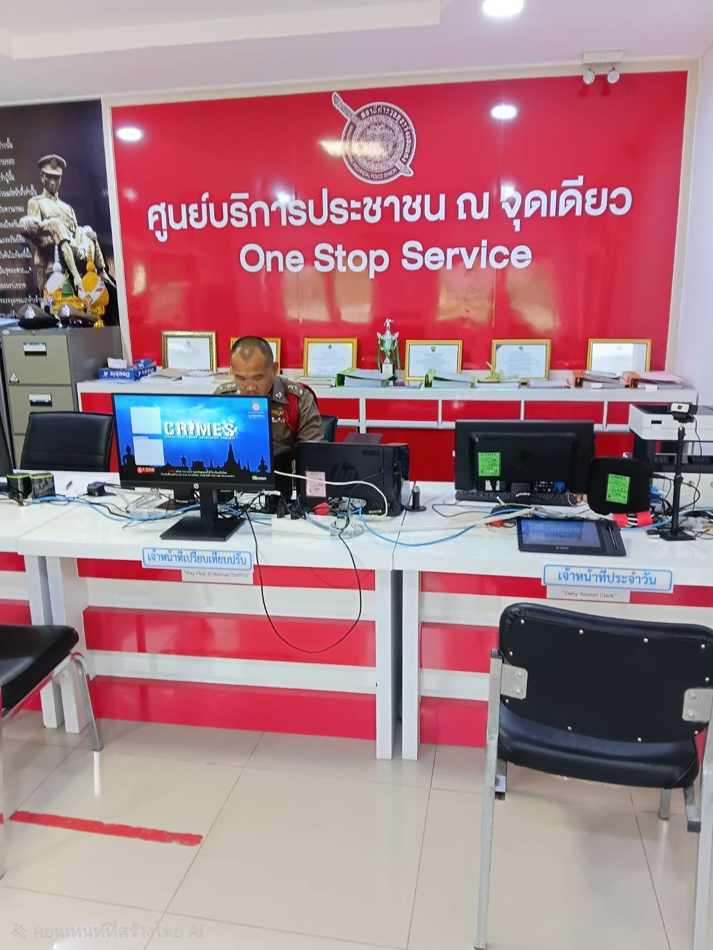
วันที่ 1/เมษายน/2569 เวลา 08.00 น.
พ.ต.ท.ศิวภัสส์ ภูริพัศชัยบุญชู พนักงานสอบสวนเวร
เตรียมความจุดบริการ one stop service การให้บริการประชาชนบนสถานีตำรวจภูธรวังขอนแดง

จุด one stop service
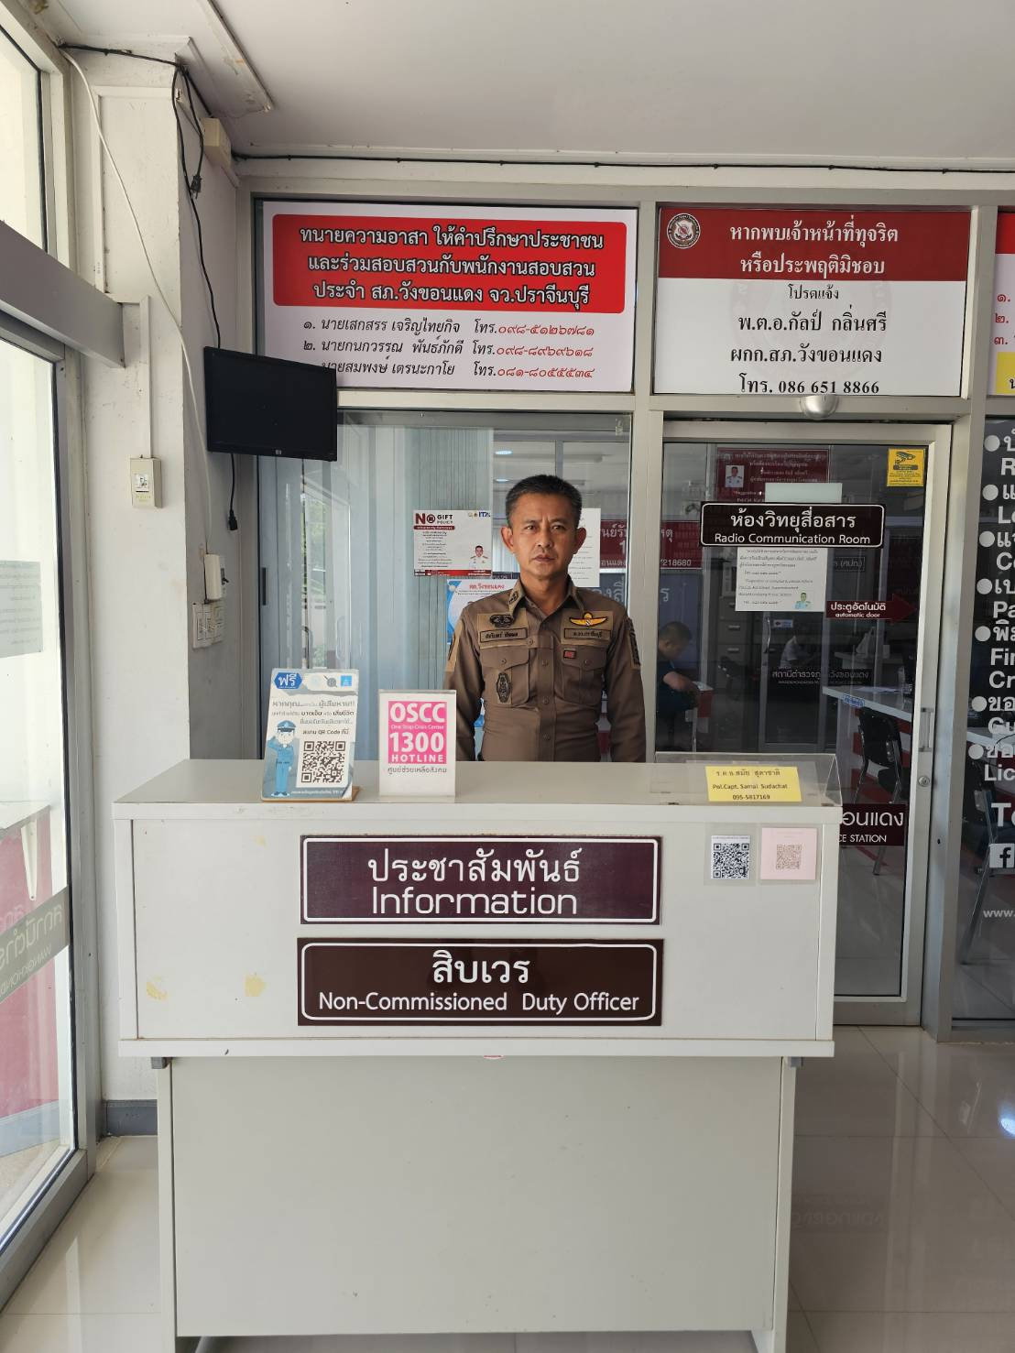
สถานีตำรวจภูธรวังขอนแดง จัดให้เจ้าหน้าที่ประชาสัมพันธ์ตรงจุดบริการ one stop service บนสถานีตำรวจภูธรวังขอนแดง

จุด one stop service
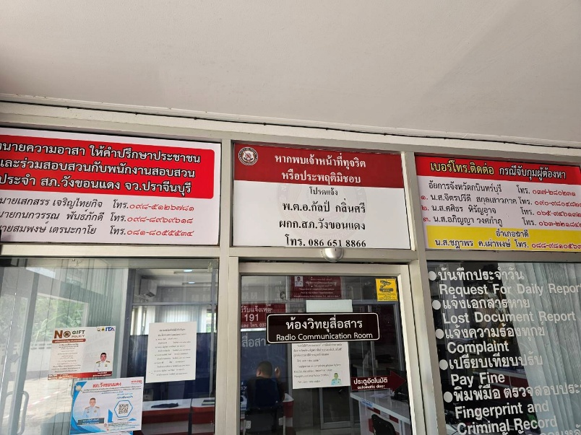
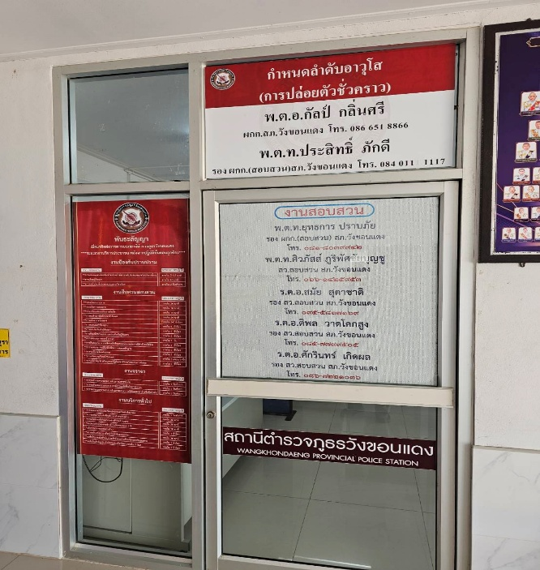

สถานีตำรวจภูธรวังขอนแดง จัดทำป้ายแนะนำการให้บริการตรงจุดบริการ one stop service บนสถานีตำรวจภูธรวังขอนแดง

ติดตามผลการดำเนินการ
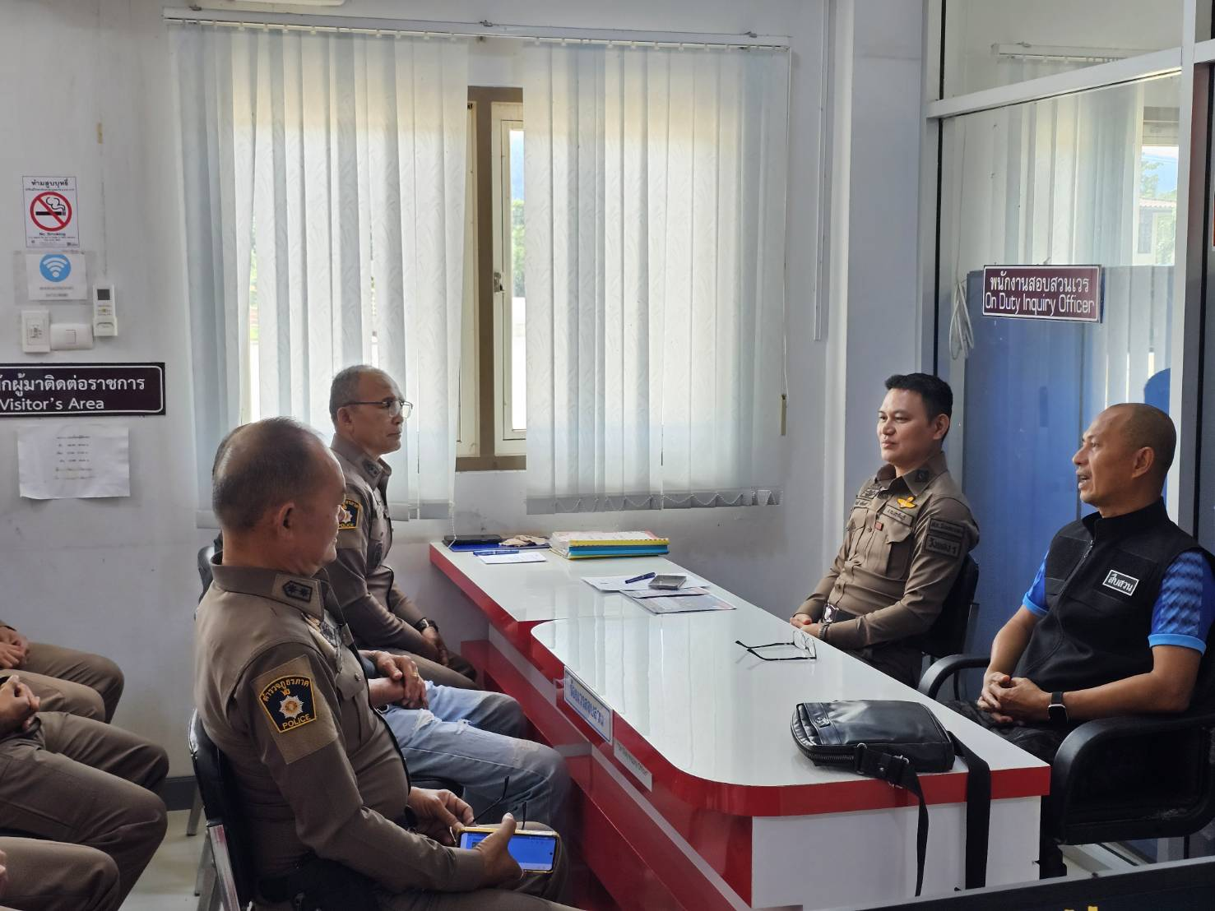

วันที่ 7/เมษายน/2569 เวลา 08.00 น.
พ.ต.อ.กัลป์ กลิ่นศรี ผกก.สภ.วังขอนแดง
ติดตามผลการดำเนินการและติดตามคดีต่างๆของพนักงานสอบสวนประจำสัปดาห์

